温馨提示：
此题库为Word版，请按住Ctrl,滑动鼠标滚轴，调节合适的观看比例，关闭Word文档返回原板块。
考点1 集合
一、选择题
1.（2012·湖南高考理科·Ｔ1）设集合M={-1,0,1}，N={x|x²≤x}，则M∩N=( )
(A){0} (B){0,1} (C){-1,1} (D){-1,0,1}
【解题指南】求出集合N中所含有的元素，再与集合M求交集.
【解析】选B. 由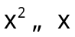,得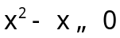，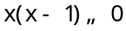，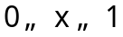,所以N=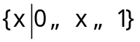，所以MN={0,1},故选B.
2．（2012·浙江高考理科·Ｔ1）设集合A={x|1＜x＜4}，集合B ={x|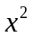-2x-3≤0}, 则A∩（_{R}B）=（ ）
(A)(1,4) (B)(3,4) (C)(1,3) (D)(1,2)∪（3,4）
【解题指南】考查集合的基本运算.
【解析】选B.集合B ={x|-2x-3≤0}=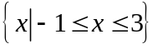，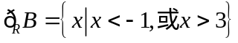,
∴A∩（_{R}B）=(3,4)
3.（2012·江西高考理科·Ｔ1）若集合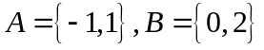，则集合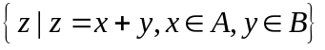中的元素的个数为（ ）
(A)5 (B)4 (C)3 (D)2
【解题指南】将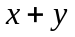的可能取值一一列出，根据元素的互异性重复元素只计一次，可得元素个数.
【解析】选C.由已知得，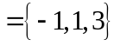，所以集合中的元素的个数为3.
4.（2012·新课标全国高考理科·T1）已知集合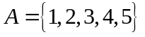，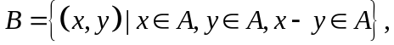则中所含元素的个数为（ ）
(A)3 (B)6 (C)8 (D)10
【解题指南】将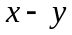可能取的值列举出来，然后与集合A合到一起，根据元素的互异性确定元素的个数.
【解析】选D.由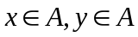得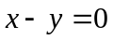或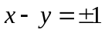或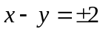或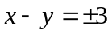或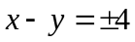，故集合B中所含元素的个数为10个.
5. （2012·广东高考理科·Ｔ2）设集合U={1,2,3,4,5,6}，M={1,2,4 }，则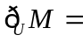（ ）
(A)U (B){1,3,5} (C){3,5,6} (D){2,4,6}
【解题指南】掌握补集的定义：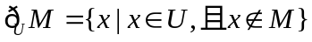，本题易解.
【解析】选C. 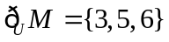.
6.（2012·山东高考文科·Ｔ2）与（2012·山东高考理科·Ｔ2）相同
已知全集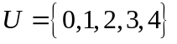，集合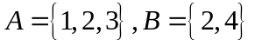，则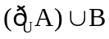为（ ）
（A）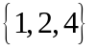 （B）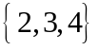 （C）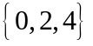 （D）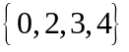
【解题指南】 先求集合A关于全集U的补集，再求它与集合B 的并集即可.
【解析】选C.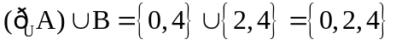.
7.（2012·广东高考文科·Ｔ2）设集合U={1,2,3,4,5,6}，M={1,3,5}，则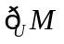=（ ）
(A){2,4,6} (B){1,3,5} (C){1,2,4} (D)U
【解题指南】根据补集的定义：求解即可.
【解析】选A. 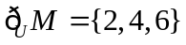.
8.（2012·辽宁高考文科·Ｔ2）与（2012·辽宁高考理科·Ｔ1）相同
已知全集U=｛0,1,2,3,4,5,6,7,8,9｝，集合A=｛0,1,3,5,8｝，集合B=｛2,4,5,6,8｝，则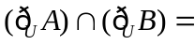
(A){5,8} (B){7,9} (C){0,1,3} (D){2,4,6}
【解题指南】据集合的补集概念，分别求出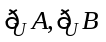，然后求交集.
【解析】选B. 由已知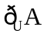={2,4,6,7,9},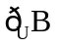={0,1,3,7,9}，
则()()={2,4,6,7,9}{0,1,3,7,9}={7,9}.
9.（2012·新课标全国高考文科·Ｔ1）已知集合A={x|x²－x－2<0}，B={x|-1<x<1}，则（ ）
（A）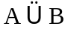 （B）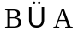 （C）A=B （D）A∩B=∅
【解题指南】解不等式x²－x－2<0得集合A，借助数轴理清集合A与集合B的关系.
【解析】选B. 本题考查了简单的一元二次不等式的解法和集合之间的关系,由题意可得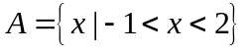，而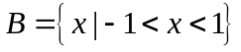，故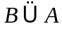.
10.（2012·安徽高考文科·Ｔ2）设集合A={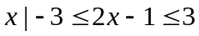}，集合B为函数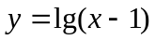的定义域，则AB=（ ）
（A）（1，2） （B）[1，2] （C）[ 1，2） （D）（1，2 ]
【解题指南】先求出集合，再求交集.
【解析】选.∵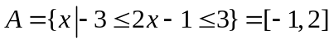，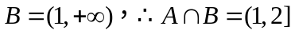.
11.（2012·福建高考文科·Ｔ2）已知集合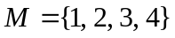，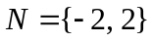，下列结论成立的是（ ）
(A)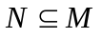 (B)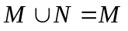 (C)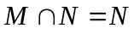 (D)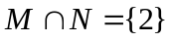
【解题指南】通过观察找出公共元素，即得交集，结合子集，交、并、补各种概念进行判断和计算.
【解析】选D .中元素-2不在中，因此，A错，B错； 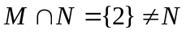，因此C错，故选D .
12.（2012·浙江高考文科·Ｔ1）设全集U={1，2，3，4，5，6} ，集合P={1，2，3，4} ，Q={3，4，5}，则P∩（_{U}Q）=（ ）
(A){1，2，3，4，6} (B){1，2，3，4，5}
(C){1，2，5} (D){1,2}
【解题指南】考查集合的基本运算.
【解析】选D. _{U}Q=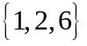，则P∩（_{U}Q）=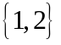.
13.（2012·北京高考文科·Ｔ1）与（2012·北京高考理科·Ｔ1）相同
已知集合A={x∈R|3x+2＞0}，B={x∈R|（x+1）(x-3)＞0}， 则A∩B=（ ）
（A）（-，-1）（B）（-1，-） （C）（-,3） （D）(3,+)
【解题指南】通过解不等式先求出A，B两个集合，再取交集.
【解析】选D.集合A=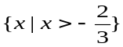，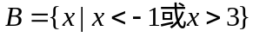，所以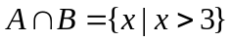.
14.（2012·湖南高考文科·Ｔ1）设集合M={-1,0,1}，N={x|x²=x}，则M∩N=（ ）
(A){-1，0，1} (B){0,1} (C){1} (D){0}
【解题指南】先求出集合N中的元素，再求集合M，N的交集.
【解析】选B. N={0,1}，∴M∩N={0,1}，故选B.
15. （2012·江西高考文科·Ｔ2）若全集U=｛x∈R|x²≤4}，则集合 A=｛x∈R||x+1|≤1}的补集_{u}A为( )
(A){x∈R |0＜x＜2} (B){x∈R |0≤x＜2}
(C){x∈R |0＜x≤2} (D){x∈R |0≤x≤2}
【解题指南】解不等式得集合U和A，在U中对A取补集.
【解析】选C.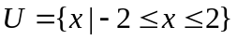，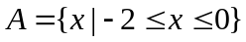，则_{U}A=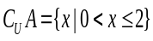.
16.（2012·湖北高考文科·Ｔ1）已知集合A={x|-3x +2=0,x∈R } ， B={x|0＜x＜5，x∈N }，则满足条件A C B 的集合C的个数为
(A) 1 (B)2 (C) 3 (D)4
【解题指南】根据集合的性质,先化简集合A,B.再结合集合之间的关系求解.
【解析】选D. 由题意知:A= 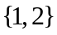 ,B=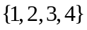.又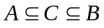,则集合C可能为,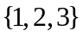,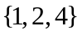,.
二、填空题
17.（2012·上海高考理科·T2）若集合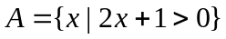，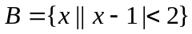，则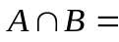 .
【解题指南】本题考查集合的交集运算知识，此类题的易错点是临界点的大小比较.
【解析】集合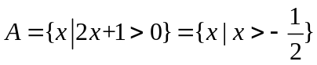，集合，所以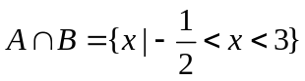.
【答案】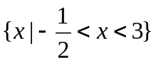
18.（2012·江苏高考·Ｔ1）已知集合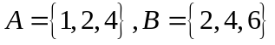，
则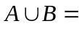 .
【解题指南】从集合的并集的概念角度处理.
【解析】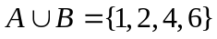.
【答案】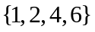
关闭Word文档返回原板块。

